Ethik

Wiederholung und Veranschaulichung der Thematik Judentum, jüdisches Leben und Glaube
Ordne, falls noch nicht geschehen, deinen Hefter! Hefte alle Blätter in der richtigen Reihenfolge, thematisch geordnet, ein.
Wiederhole durch mehrfaches Lesen die Inhalte: jüdischer Glauben im Alltag, Glaubensinhalte, Feiertage usw.! Präge dir wichtige Begriffe ein!
Vertiefe und veranschauliche all das mithilfe von Filmmaterial! Da wir im Ausweichstandort keine Internetverbindung haben, ist euer häusliches Lernen hierfür günstig. Schaut euch über YouTube folgendes an:
Jüdische Hochzeit (hochgeladen von anh.un vor 6 Jahren, 3,49 Minuten)
Ausgelassene orthodoxe, chassidische Hochzeit, sicher ungewohnt für eure Augen und Ohren
Hochzeit auf Jüdisch, vom ORF(Österreichischer Rundfunk, 5,15 Minuten)
Videoblog Israel – Jüdische Hochzeit mit allem Drum und Dran (13,48 Minuten) Achtung, durchaus etwas kitschig, aber viele Einblicke in Kultur und Tradition, Klang des Hebräischen, der Musik, des ausgelassenen Feierns etc.
Das alles dient einem ersten Einblick. Schaut nun aufmerksam die Reportage:
„Mein neues Leben in Jerusalem – Eine Deutsche unter orthodoxen Juden“ (Porträt der ins Judentum konvertierten Deutsche Elishewa, die in …, 44 Minuten)
Hier bekommt ihr ziemlich umfassend einen Einblick in jüdisch-orthodoxes Alltagsleben, Haushalt, Küche, Arbeit, Familie, Sabbat, Jeschiwa, Hochzeit, Beten, Tefillim, Klagemauer, Beschneidung … Das Ansehen dient dem Wissen und Verstehen. Ihr sollt euren Horizont erweitern und euch ein bisschen einfühlen können sowie eine Wissensgrundlage erarbeiten. Ihr müsst nicht alles auf einmal sehen.
Ihr werdet nicht missioniert, keine Angst, zumal das Judentum nicht missioniert, aber das wisst ihr ja schon. Ich möchte gern mit euch ein auswertendes Gespräch führen.
Vielleicht wird ja euer Interesse geweckt. Es gibt viel mehr interessantes Material.

Biologie
Beschäftige dich intensiv mit den Insekten! LB.S44-59)
LB.S.45/1-4!
Beschreibe Atmung, Blutkreislauf, Nervensystem und die Lebensweise der Insekten!
Welche Rolle spielt das Chitin bei Insekten?
Beschreibe die verschiedenen Entwicklungsformen der Insekten! Belege es an Bsp.! Erläutere den Begriff „Metamorphose“!
LB.S.49/1-5!
Sind Insekten Nützlinge oder Ungeziefer! Nimm Stellung zu der Frage und belege es an Bsp.!
Erstelle zu einem Insekt deiner Wahl ein Plakat! Arbeite sauber und strukturiert, verwende Kriterien. Sei aber auch kreativ in deiner Gestaltung! Übe zuhause das Vorstellen deiner Informationen!

Aufgaben Englisch Klasse 7b
1. Vokabeln Unit 1-3 wiederholen
2. Nicht bearbeitete Übungen im workbook bis Seite 57 bearbeiten
3. Lehrbuch Seite 126 – 127: The Norman conquest - schriftlich in das Deutsche übersetzen
4. Lehrbuch Seite 128: A rescue – boys in trouble- schriftlich in das Deutsche übersetzen

Physik
Druck und seine Wirkungen
Lies dir die Lehrbuchseiten 42 bis 45 genau durch.
Schreib in deine Hefter die physikalische Bedeutung (blauer Merksatz S. 43), Formelzeihen und Einheit des Auflagedrucks.
Schneide die Bilder aus, klebe diese in deinen Hefter und ergänze die Lücken.
Der Auflagedruck entsteht durch Aufeinanderwirken zweier fester Körper.
Je kleiner die Auflagefläche, desto ……………………ist der Auflagedruck. | Je größer die wirkende Kraft (Gewichtskraft), desto …………………  ist der Auflagedruck.

Gib die Gleichung zur Berechnung des Auflagedrucks p an.

Übernimm die Beispielaufgaben in dien Hefter.
Ein Fußgänger (m = 60 kg) hat insgesamt 320 cm² große Schuhsohlen. Berechne den Druck, der auf den Untergrund wirkt.
geg: | (Masse) m = 66 kg 1 kg = 10 N (Kraft) F = 660 N  (Auflagefläche) A = 300 cm² = 0,03 m² (Umrechnungsfaktor 10 000)
ges: | Auflagedruck p in N/m² und in Pa
Lsg: | $$p= \frac{F}{A}$$  $$p= \frac{660 N}{0,03 m²}$$  $$p= 22000\frac{N}{m²}=22000 Pa$$  Antwort: Der Fußgänger wirkt mit einem Auflagedruck von 22000 Pa auf den Untergrund.

Löse die folgenden Aufgaben:
Ein Fußgänger (m = 80 kg) hat insgesamt 400 cm² große Schuhsohlen. Berechne den Druck, der auf den Untergrund wirkt.
Eine Skifahrerin (m = 45 kg) übt auf die Unterlage einen Druck aus. Berechne den Druck, wenn sie
auf Skistiefeln mit einer Sohlenfläche von je 180 cm² steht,
auf Skiern mit einer Auflagefläche von je 150 cm Länge und 5 cm Breite steht,
auf Schlittschuhen mit einer Auflagefläche von je 20 mm mal 4 mm steht,
auf einem Skistiefel und einem Ski steht.
Löse auf Lehrbuchseite 45 Nr. 1, 4, 5 und 6.
Der Auflagedruck
1.
Was versteht man in der Physik unter Auflagedruck?

2.
3.
Auf einer ebenen Fläche liegen würfelförmige Kisten, von denen jede eine Gewichtskraft von 400 N hat. Die Auflagefläche einer Kiste beträgt 500 cm².
a) Die Auflagefläche ist in allen Fällen gleich groß. Berechne den jeweiligen Auflagedruck und ergänze den nebenstehenden Satz!
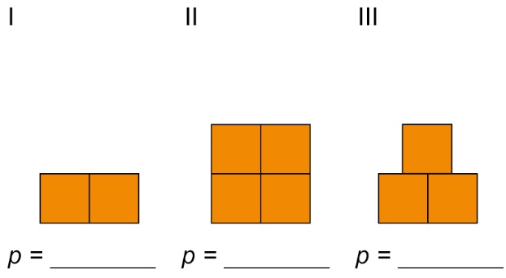
Bei gleicher
ist der Auflagedruck umso größer, je

b) Die Druckkraft ist in allen Fällen gleich groß. Berechne den jeweiligen Auflagedruck und ergänze den nebenstehenden Satz!
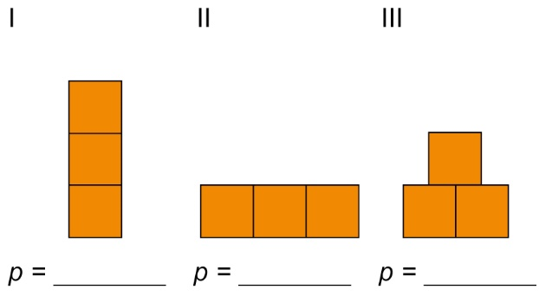
Bei gleicher
ist der Auflagedruck umso größer, je

3.
3.
Das Bild zeigt eine Raupe, wie sie zum Präparieren von Skipisten eingesetzt wird. Wie erreicht man, dass die Raupe auch bei hohem Schnee nur wenig einsinkt? Gib eine physikalische Begründung!
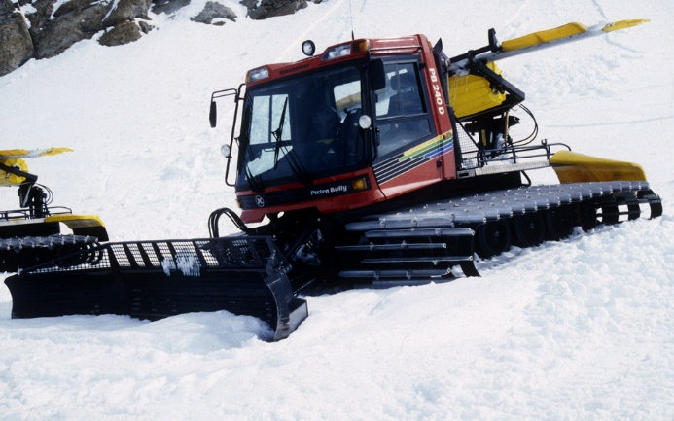

Chemie
Beschäftige dich mit den Metallen! LB.S.68-75)
Zähle 10 Metalle mit Namen und Symbol auf!
Notiere die vielfältigen Einsatzgebiete von Metallen!
Notiere von 4 Metallen deiner Wahl jeweils 6 Eigenschaften und 2 Verwendungsmöglichkeiten!
Notiere die gemeinsamen Eigenschaften aller Metalle!
Unterscheide zwischen edlen und unedlen Metallen! Erläutere die Begriffe und ordne Bsp. zu!
Unterscheide zwischen Leicht-und Schwermetallen! Erläutere die Begriffe und ordne Bsp. zu!
Löse im LB. S.73 die Aufgabe 1.!
Was sind Legierungen? Benenne Legierungen, gehe auf ihre Zusammensetzung und Verwendung ein!
Löse im LB.S.75 die Aufgaben 1-6!
Zusatz: Trage interessante Fakten zu Metallen in einer ansprechenden Form zusammen!

Mathematik
Buch S.146 alle Aufgaben
S.125 alle Aufgaben
S.131 Haus der Vierecke übertragen
S.132 alle Aufgaben
S.133/2,3
S.134/4-7 links
S.1361,2,3,4
S.137/10 rechts
AH S.77/78
S.146 Rückspiegel nach Wahl

Geschichte
(Nutzung blaues Lehrbuch) Alle Aufgaben schriftlich in den Hefter!
LB S. 18/19
Das Leben im Kloster
Aufgaben 1-3

LB S. 26-29
Das Leben in der Stadt

- Übertrage M2 /S. 26 in deinen Hefter
- Begründe, warum Kaufleute reich und mächtig wurden! Wer waren die Patrizier? Was sind Gilden?
- Erkläre den Begriff Zunft! Nenne typische Handwerksberufe!
-Erläutere die Lebenssituation der Juden und die der Unterschichten!

Internet/ Vortrag Stadtmuseum
Ordne in einer Tabelle die mittelalterlichen Gebäude Saalfelds den Baustilen zu!
Romanik
Gotik
Renaissance

Sozialwesen
Informiere dich mit Hilfe des Internets
Informiere dich über den Begriff: „Primärsozialisation“!
Was versteht man unter
Urvertrauen
Vertrauen?
Verwende Beispiele!
Beschreibe den Beruf des Erziehers/ Erzieherin! Nenne Aufgaben und deren Verantwortungsbereiche!

Deutsch
Muttersprache S.38 bis 49
S.162 bis 171
Literatur S. 76
S.77
S.78/79
S.81 bis 83

WRT Frau Reuße/ Arbeitsblatt nur WRT Gruppe 2 Halbjahr
Bearbeite das Arbeitsblatt und beantworte die Fragen.
Wirtschaftliches Handeln
Wenn die Menschen arbeiten, dann erzeugen sie sehr oft etwas. Sie bauen Autos, Maschinen, Häuser, sie nähen Kleidung, backen Brot, pflanzen Getreide oder bauen Obst an. Diese Beispiele kann man um viele andere ergänzen. Alle Bereiche zusammen, in denen Menschen etwas herstellen, bezeichnet man als Wirtschaft.
Dazu gehören auch die Dienstleistungen. Das sind alle Tätigkeiten, wo Menschen arbeiten, aber nichts direkt hergestellt wird, also Handel, Verkehr, Banken, Versicherungen, Verwaltung, Polizei usw. Einzelbereiche der Wirtschaft sind zum Beispiel die Landwirtschaft oder die Bauwirtschaft, der Bergbau, die Autoindustrie oder die Nahrungsmittelwirtschaft.
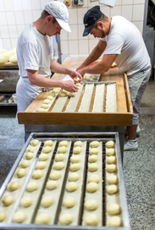
Bäcker beim Herstellen von Streuselschnecken
© dpa
Die Polizei leistet hier bei einer Unfallaufnahme ihren Dienst.
© picture alliance / akg

Bei der Wirtschaft geht es also darum, etwas herzustellen, an andere Orte zu bringen und damit zu handeln. Das gilt nicht nur für Waren, die hergestellt werden, sondern auch für Dienstleistungen. Wenn zum Beispiel ein Friseur dem Kunden die Haare schneidet, dann ist das Schneiden keine Ware, sondern eine Dienstleistung.
● Zur Befriedigung seiner Bedürfnisse braucht der Mensch Güter. Es gibt Güter, die in der Natur frei vorhanden sind, und die man sich einfach nehmen kann FREIE GÜTER. So zum Beispiel das Wasser einer Quelle.
Doch die meisten Güter muss der Mensch, indem er wirtschaftet, erstmal herstellen bzw. bereitstellen. Zum Beispiel das Brot, das wir beim Bäcker mit unseren Mitteln (Geld) kaufen oder ein Fahrrad. Diese Güter heißen WIRTSCHAFTLICHE oder KNAPPE GÜTER.
GÜTER sind aber nicht nur Waren, wie Brot oder ein Fahrrad. Dazu gehören auch DIENSTLEISTUNGEN, wie die Versorgung durch einen Arzt oder eine Theater-aufführung.

▪ Zähle die Bereiche auf, die zu den Dienstleistungen gehören.
________________________________________________________________________________________________________________________________________________________________________________________________________________________________________________________________
▪ Finde ein eigenes Beispiel für eine Dienstleistung.
________________________________________________________________________________________________________________________________
▪ Zähle die Einzelbereiche der Wirtschaft aus dem Text auf.
________________________________________________________________________________________________________________________________________________________________________________________________
▪ Was braucht der Mensch zur Befriedigung seiner Bedürfnisse? ______________
▪ Was sind FREIE GÜTER?
________________________________________________________________________________________________________________________________________________________________________________________________
▪ Was sind KNAPPE GÜTER?
________________________________________________________________________________________________________________________________________________________________________________________________

Ganze Klasse. Bearbeite das Arbeitsblatt bzw. übernimm es in deinen Hefter und bearbeite die Aufgaben zum Thema „Der Werkstoff Metall“.
Wissenswertes über Metalle
Metalle

- Aufgabe: Schreibe Metalle, die du kennst in die Kästchen. Finde mit dem Internet Beispiele für die unten stehenden 5 Gruppen und ordne die ent-sprechenden Metalle zu.
Metalle sind natürliche Grundstoffe, dass heißt chemische Elemente. Sie kommen meist in metallhaltigen Gesteinen, in sogenannten Erzen (z. B. Eisenerz) vor. Nach ihrem Gewicht oder Aussehen lassen sie sich in fünf Gruppen einteilen.
❶ Schwermetalle: _________________________________________________________
❷ Buntmetalle: _________________________________________________________
❸ Edelmetalle: _________________________________________________________
❹ Leichtmetall: _________________________________________________________
❺ Flüssigmetall: _________________________________________________________
Suche dir aus jeder der 5 Gruppen ein Metall aus und erstelle einen Steckbrief (am PC). Insgesamt erstellst du dann 5 Steckbriefe. (Pro Metall ein A4 Blatt, so dass du am Ende 5 Arbeitsblätter mit Steckbriefen erstellt hast.) Die Steckbriefe enthalten folgende Informationen. Füge auch Bilder ein.
- Steckbrief Metall „………“

- Chemisches Symbol:
- Ordnungszahl:
- Aussehen:
- Schmelzpunkt:
- Aggregatzustand:
- Eigenschaften:
- Verwendung des Metalls:

Geografie

Texte lesen und Fragen Nr. 1, 2, 5 schriftlich beantworten
- Arbeitsblätter „Passatkreislauf – Die tropische Wettermaschine“ und „Regenzeit auf Wanderschaft“ bearbeiten
- Auswerten von Klimadiagrammen nach vorgegebenen Schema: In Salah, Ndschamenna, Yangambi, Kinschasa, Kapstadt (Atlas, S. 98 – 99)
Die Schüler haben die Texte und Arbeitsblätter erhalten.

